Wydawnictwo Dwie Siostry – zapowiedź wydawnicza
Premiera: 4 października 2023

Mira #1
#przyjaźń #zakochanie #mójrok
tekst: Sabine Lemire
ilustracje: Rasmus Bregnhøi
tłumaczenie: Edyta Stępkowska
Seria: Mira

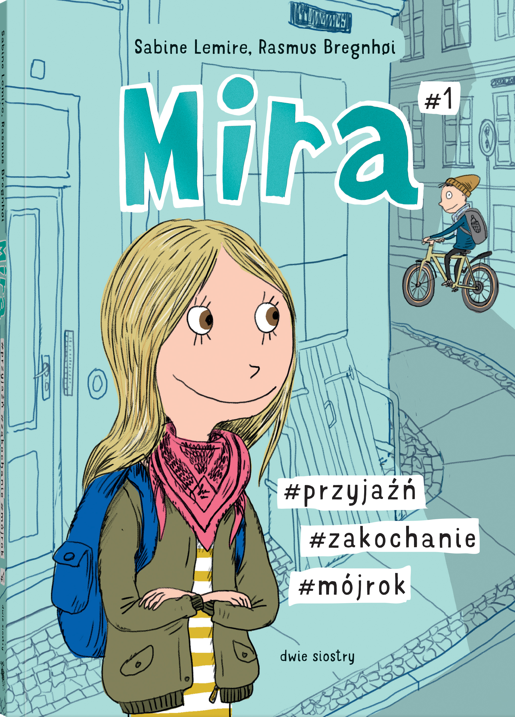
przedział wiekowy: 8+
ISBN 978-83-8150-493-5
format: 17 x 24 cm
oprawa miękka
objętość: 96 strony
termin wydania: 4 października 2023
cena: 44,90 zł (w tym 5% VAT)

Mira chciałaby czuć się bardziej dorosła. Ale czy wystarczy w tym celu schować misia pod łóżko, założyć profil na Insta i dołączyć do klubu dla zakochanych? Pierwszy tom zabawnej i wielokrotnie nagradzanej serii komiksowej dla młodszych nastolatków

Mira ma mniej więcej jedenaście lat, mieszka z mamą i marzy o tym, żeby mieć bardziej dorosły pokój, tysiące followersów na Instagramie i chłopaka. Chciałaby też wreszcie poznać swojego tatę. Tymczasem jej najlepsza przyjaciółka Naja zakłada klub dla zakochanych – ale nie z nią, tylko z nową, superfajną koleżanką, która właśnie pojawiła się w klasie. A żeby należeć do klubu, trzeba oczywiście być zakochanym. Tylko w kim Mira miałaby się zakochać? Może w Louisie, swoim najlepszym kumplu? Chyba wystarczy, jeśli będzie o nim myślała pół godziny dziennie, prawda?

Seria o Mirze to pełne humoru i trafnych obserwacji komiksowe opowieści o wielkich marzeniach i małych codziennych katastrofach, o nieobliczalnych rówieśnikach i żenujących dorosłych oraz o różnych kłodach, które życie rzuca człowiekowi pod nogi, tak jakby samo dojrzewanie nie było wystarczająco trudne.

W 2018 i 2020 roku seria o Mirze została uznana za najlepszy duński komiks dla dzieci i młodzieży, w 2019 była nominowana do Deutscher Jugendliteraturpreis, a w 2023 roku otrzymała prestiżową nagrodę Søren Gyldendal za książkę dla dzieci. Została też przetłumaczona między innymi na angielski, francuski, niemiecki i czeski.

Sabine Lemire (ur. 1975) – duńska autorka książek dla dzieci, z zawodu projektantka i stylistka. Ukończyła Duńską Szkołę Wzornictwa oraz Ècole Supérieure des Arts Appliqués Duperré w Paryżu. Oprócz prozy dla młodszych i starszych dzieci wydaje również ilustrowane poradniki dla nastolatków, a także książki aktywnościowe z pomysłami na rękodzieło i twórcze zabawy oraz prowadzi inspirowane nimi warsztaty.

Rasmus Bregnhøi (ur. 1965) – malarz, autor i ilustrator książek. Ukończył Duńską Szkołę Wzornictwa. Jest autorem i ilustratorem ponad stu książek dla dzieci. Jego prace były wystawiane na całym świecie. Mieszka i pracuje w Kopenhadze.

Edyta Stępkowska – absolwentka Uniwersytetu im. Adama Mickiewicza w Poznaniu (Katedra Skandynawistyki i Baltologii), tłumaczka z duńskiego i angielskiego, autorka około trzydziestu przekładów. Tłumaczy między innymi powieści kryminalne, literaturę faktu oraz literaturę dla dzieci i młodzieży. Nad książkami z zimnej Północy najbardziej lubi pracować w Portugalii.

